光明國小114年度暑期夏令營( 實用羊毛氈B )招生資訊
一、主旨：
（一）提倡正當休閒活動，充實兒童暑期校園生活。
（二）培養創造力，並將美學教育融入生活，強化手眼協調能力，開發審美創意潛能。針氈及溼氈兩種技法入門教學，創作設計並手作教學，可訓練孩子對生活及藝術的感知力
二、主辦單位：學務處體育組。
三、開班時間：113年( 7 )月( 7 )日起( 7 )月( 11)日止，星期( 一 )~星期( 五 )
共 ( 1)週，( 12.5 )小時。
四、活動地點：( 光明國小教室 )。
五、參加對象：(1-5 )年級學生。
六、名額及收費：
（一）依報名順序錄取至( 22 )名，額滿為止。
（二）報名日期：採網路線上報名，請注意學校網站之公告。
（三）收費：活動費為( 1650 )元。
七、活動內容及方式：活動內容詳如附表（一）
B班:114 7/21 ~ 7/25，9:00~11:30 共5日12.5小時。(進階韓式扭棒娃、
針氈、溼氈海洋杯墊
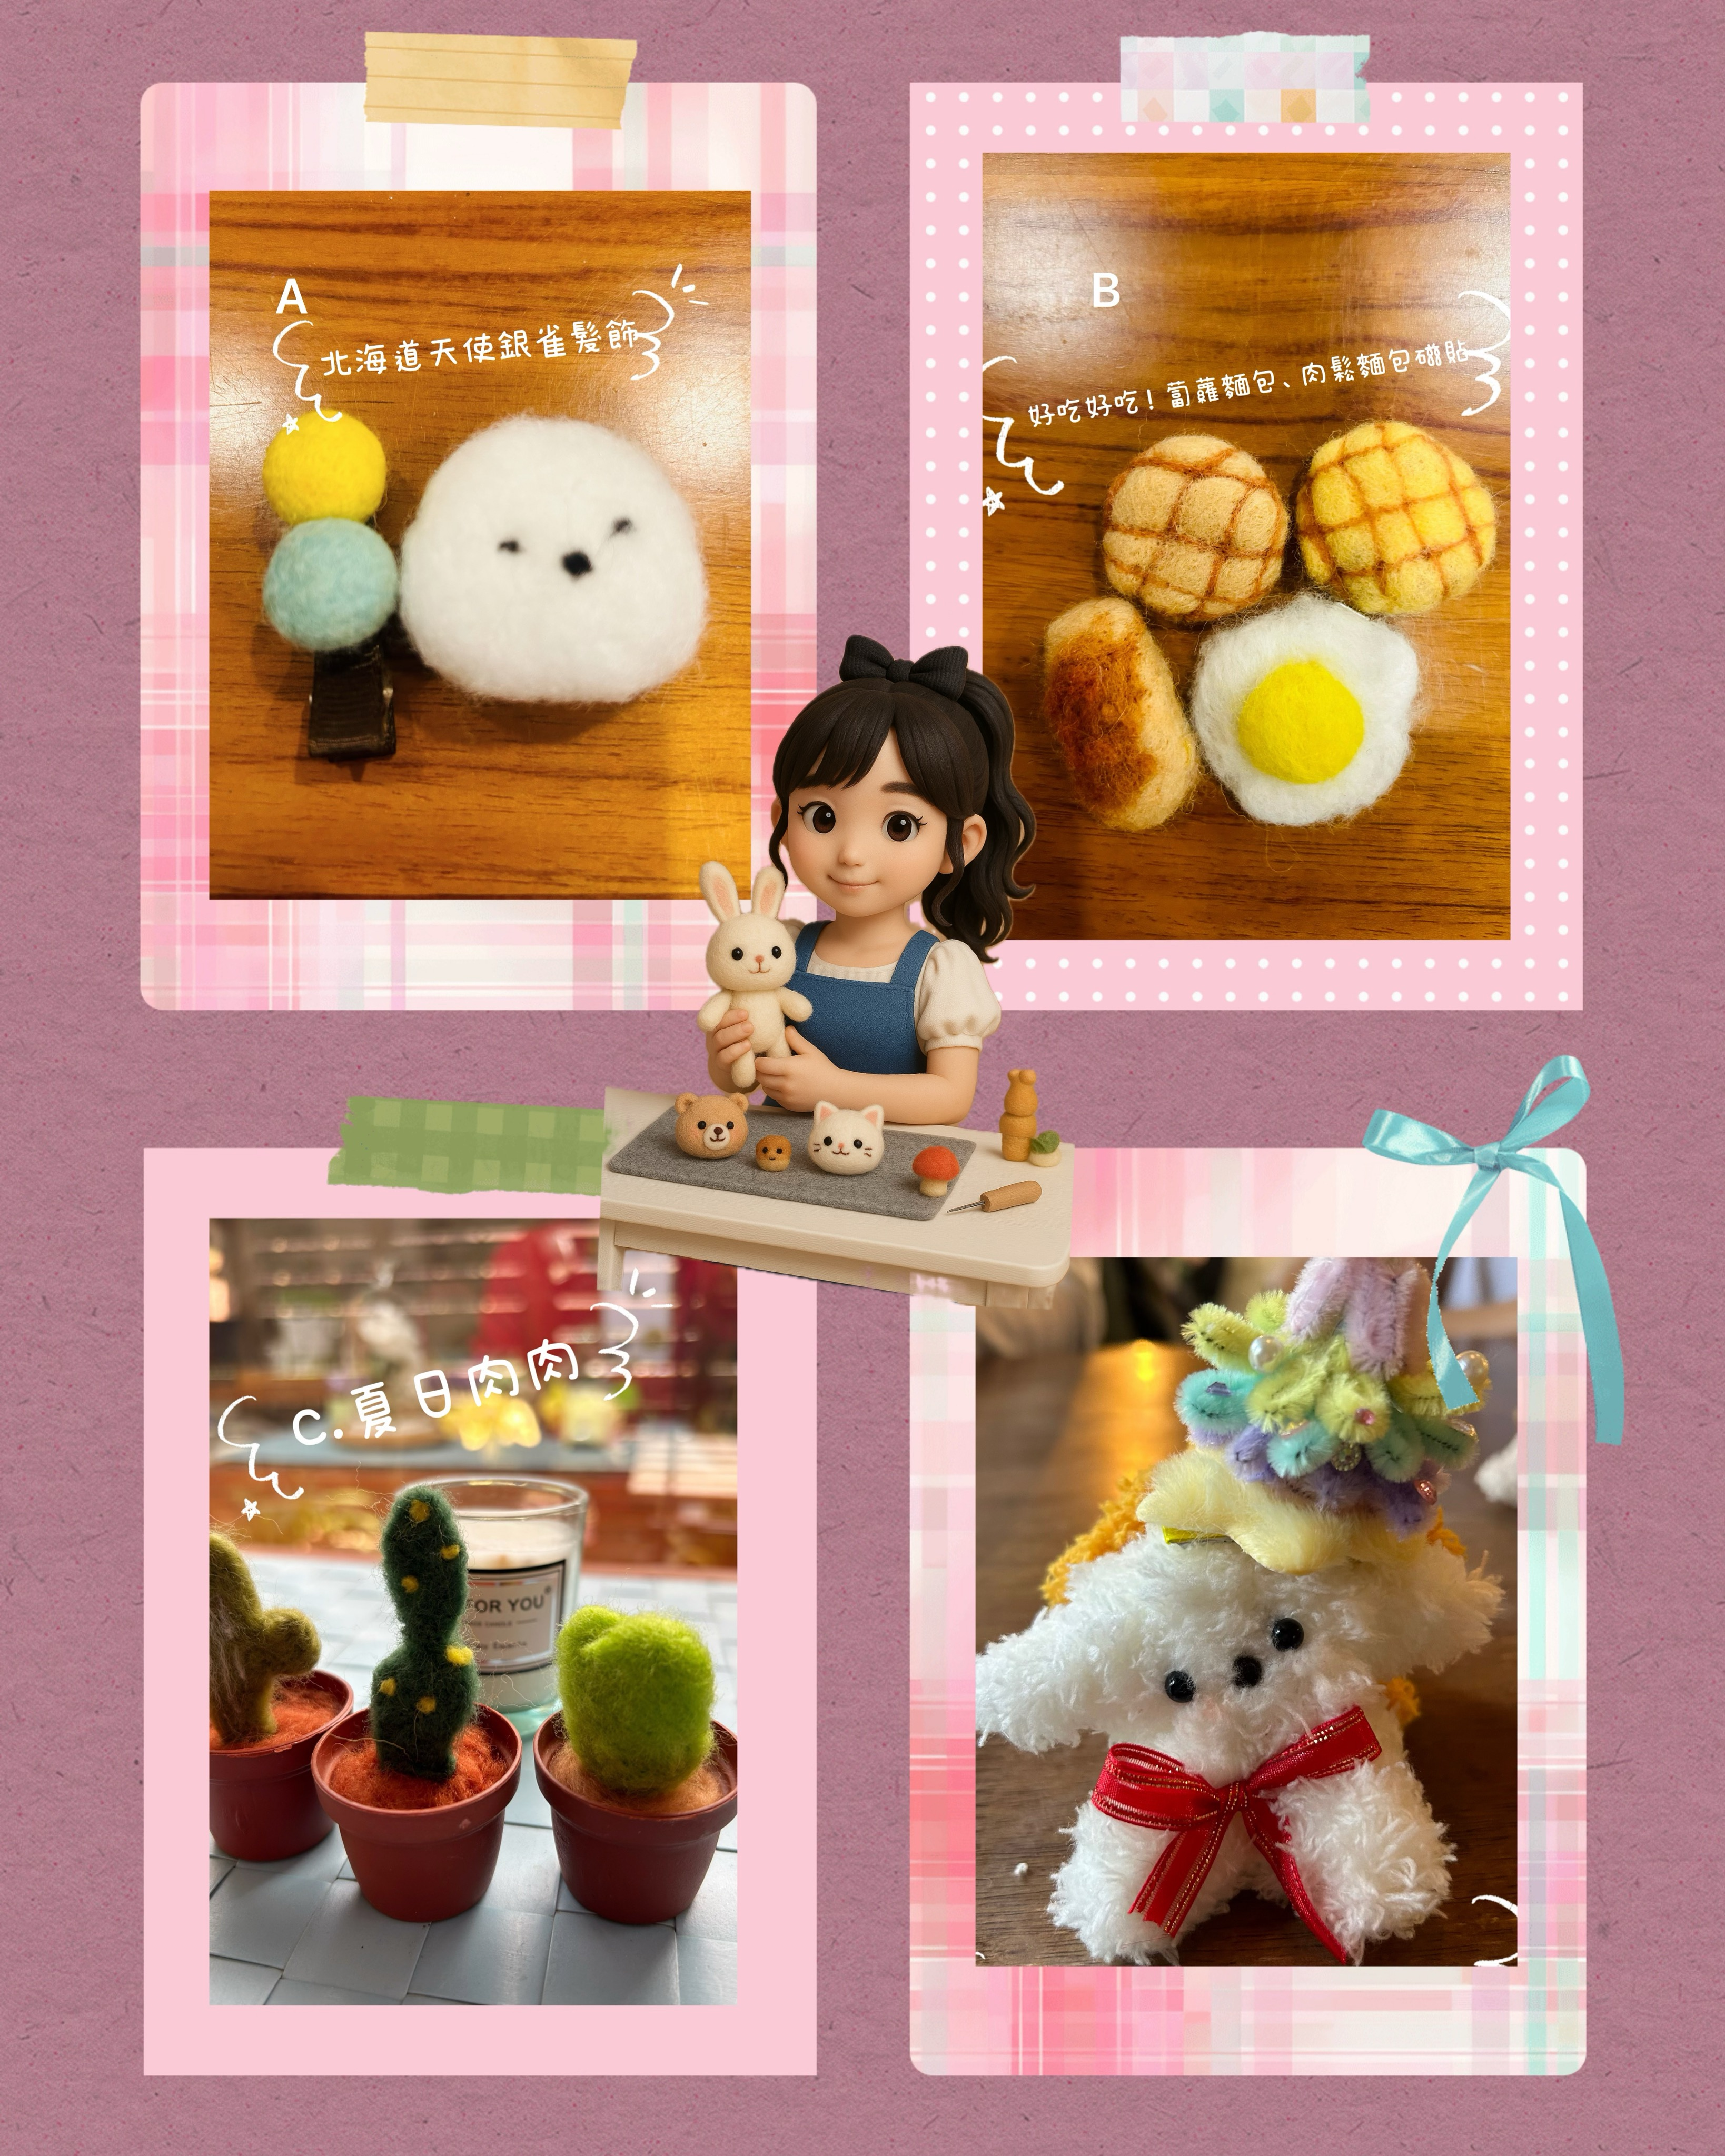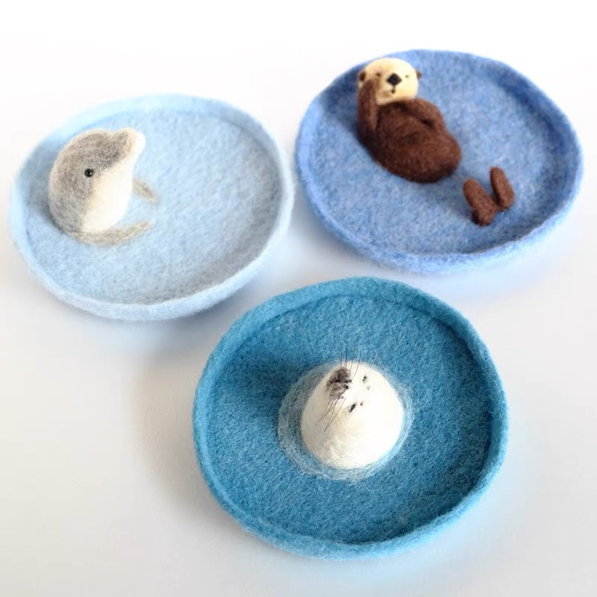

八、活動須知及注意事項：
（一）暑期間因天熱，請家長為孩子準備水壼，並吃完早餐後再進教室上課
（二）請家長注意孩子接送時間及安全並耐心等候孩子的作品分享，予以鼓勵
九、需自備器材：無
十、師資介紹：
林口國小美勞專任老師、
光明國小106年至今育樂營老師、暑期育樂營老師、
南美國小暑期育樂營指導老師
櫻桃的家工作室專任教師、
菓林國小羊毛氈暑期育樂營指導老師
12年團體教學經驗、
桃園身心障礙者家庭照顧者支持服務中心特約指導教師。
附表一：光明國小(羊毛氈 )課程表
日期 | 課程 | 教學重點
7/7 | (圖稿設計、作品)羊毛素材概念 |  | 工具使用教學
7/8 | 立體仿真食物創作 |  | 立體作品實作
7/9 | 海洋杯墊設計 |  | 立體作品實作
7/10 | 海洋杯墊設計 |  | 平面作品實作
7/11 | 韓式可愛狗狗扭棒
課程內容依實際教學狀況或有調整，實作課程產出作品數不變

